小一·今日动态
｜2024.1.4
-来园情况-
今天是星期四，晴。来园12人，希望请假的宝宝们早日来园哦。
来园的宝宝们能热情的和老师打招呼，还能绕好水杯带，放好自己的物品，小朋友们就开始洗手吃点心啦。吃完点心就去做游戏计划了呢，选择了自己喜欢的区域进行游戏。
今天的点心是：牛奶、核桃仁、旺仔小馒头、熊字饼干、黑麦海盐饼干。
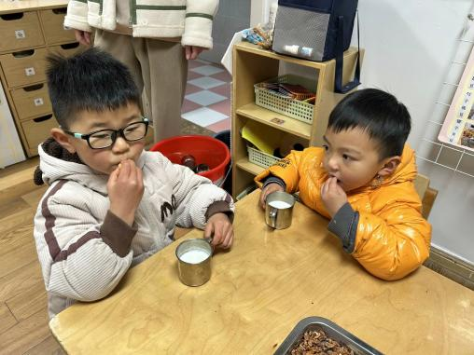 | 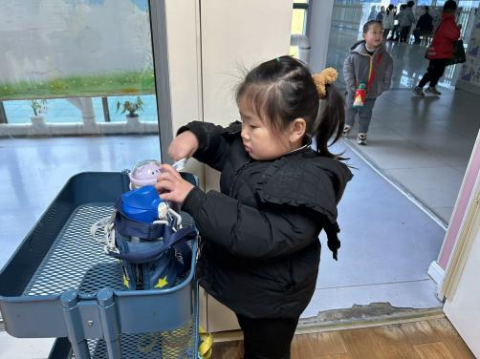 | 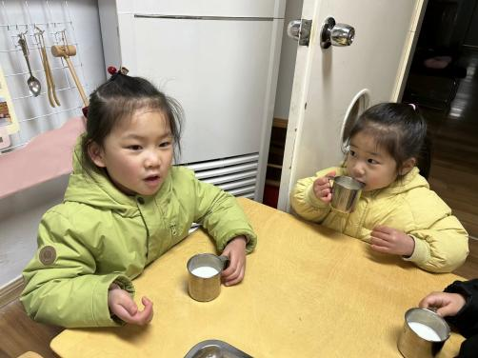
今天的点心很美味哦，是甜甜的红糖发糕呢！真好吃！ | 我们来到幼儿园后把水杯带子绕好，整齐地放在小车上。 | 喝完牛奶我们就要来做游戏计划了，选择喜欢的区域。
-集体活动-
这是一节线条绘画活动。冬天到了，孩子们对下雪天非常喜欢，雪花是他们非常感兴趣的物体，它呈白色六角形，它轻盈的从天空飘落下，很有飘逸感。本次活动主要引导幼儿在观察雪花的基础上，了解雪花的外形特征，并能用较流畅的线条画出雪花，从而体验大胆作画的乐趣。
我班幼儿非常喜欢雪花，在之前也看到过下雪的情景，但在对于雪花的了解只知道是白色的花，对于其外形特征不是很了解，由于小班幼儿手部的小肌肉控制力不是很强，在进行交叉线条绘画时，力度掌握不好，这对幼儿来说具一定挑战性。
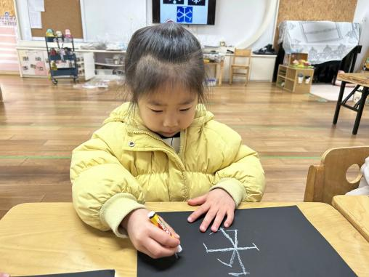 | 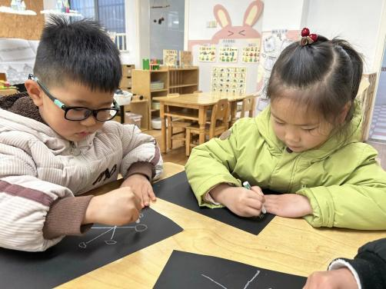 | 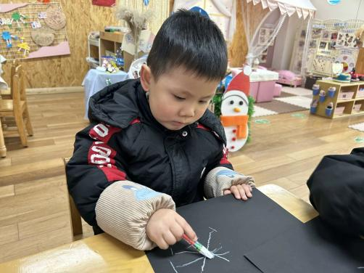

-户外活动-
由于天气原因，我们没有出去户外活动，在教室里进行律动舞蹈。
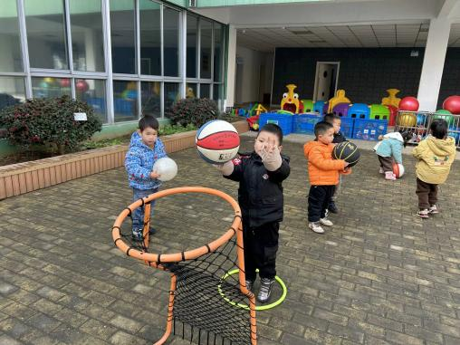 | 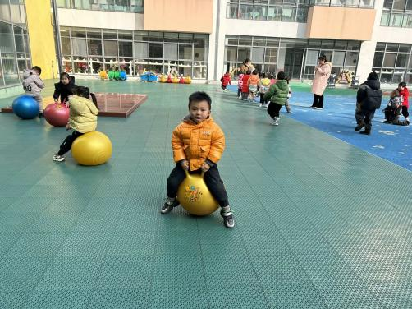 | 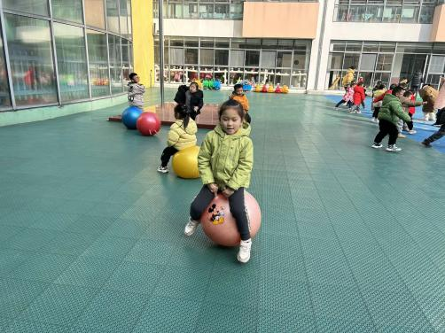
图书区：  安安和小智在很认真的看绘本呢，看《好饿的毛毛虫》时还一边看一边数数量呢。 | 娃娃家：  艺艺和暖暖今天来到小厨房做美食啦，瞧，美味的食物已经出锅啦，快来品尝一下！ | 益智区：  旭晨正在很专注的玩磁力大师呢，他没有看图纸，根据自己的想法拼出了一辆战车哦。
-午餐时光-
今天的午餐是：血糯米饭、糖醋排骨炒年糕、胡萝卜炒花菜、青菜山药木耳汤。
水果是：圣女果、橙子。下午的点心是：五彩面疙瘩。
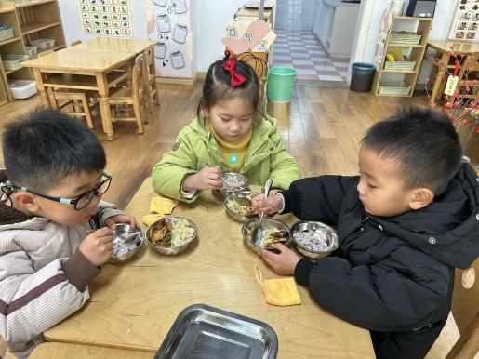 | 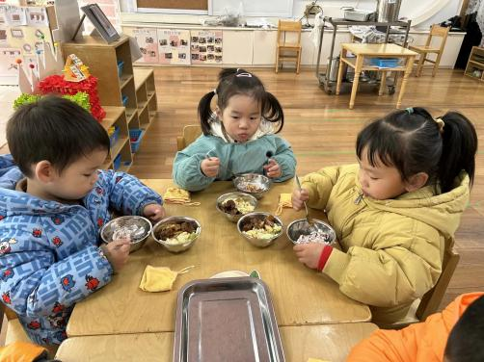 | 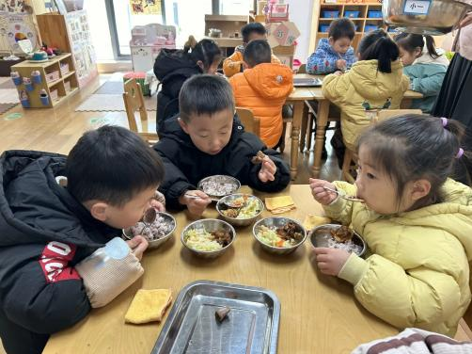
吃饭时我们也能小腰挺直做好哟 | 一口菜，一口饭，荤素搭配哟！ | 我们的习惯可好啦，小手扶着碗
-温馨提示-
1.最近是感冒高发季，请家长们关注孩子每日状态，如有不适请及时告知。
2.延时班时间为：周一至周四，放学时间为16:30。周五不上延时班，放学时间为15:30。
- end -
在一起的点滴都值得记录
我们｜小一班｜在一起

